**ศักยภาพของชุมชนต่อการยกระดับสู่ “ชุมชนแห่งการท่องเที่ยว”:**

**กรณีศึกษาตำบลนางิ้ว อำเภอสังคม จังหวัดหนองคาย**

**Potential of Community for Enhancement to “Community Tourism”:**

**A case study Na Ngio Sub-district, Sang Khom District, Nong Khai Province**

ณภัทร์ภณ กงซุย1\* สิทธินนท์ จันนาวัน2 พงศ์ธร สายสิงห์3 ชุติพงศ์ คงสันเทียะ4

ชฎล นาคใหม่5 วิชญ์ จอมวิญญาณ์6 และ ไกรวุฒิ ชูวิลัย7

1,2,3,4 สาขาวิชาการพัฒนาสังคม คณะมนุษยศาสตร์และสังคมศาสตร์ มหาวิทยาลัยราชภัฏอุดรธานี

5,6,7 สาขาวิชาภูมิสารสนเทศเพื่อการพัฒนา คณะมนุษยศาสตร์และสังคมศาสตร์ มหาวิทยาลัยราชภัฏอุดรธานี

ตำบลสามพร้าว อำเภอเมืองอุดรธานี จังหวัดอุดรธานี 41000

\*E-mail: 61040325202@udru.ac.th

**บทคัดย่อ**

บทความวิจัยนี้มีวัตถุประสงค์เพื่อศึกษาบริบททางภูมิศาสตร์ เศรษฐกิจ สังคม และวัฒนธรรมของตำบลนางิ้ว และเพื่อค้นหาศักยภาพตำบลในการยกระดับสู่ “ชุมชนแห่งการท่องเที่ยว” วิธีดำเนินการวิจัยจะใช้การสำรวจภาคสนาม การสังเกตการณ์แบบมีส่วนร่วม และการสัมภาษณ์บุคคลสำคัญ ได้แก่ ผู้นำชุมชน กลุ่มอาชีพ กลุ่มภูมิปัญญา กลุ่มการศึกษา/สุขภาพ และปราชญ์ชุมชน หน่วยวิเคราะห์ใช้ขอบเขตระดับตำบล ระยะเวลาการวิจัยคือช่วง ม.ค.- เม.ย. 2564

ผลการวิจัยพบว่า ตำบลนางิ้วมีบริบททางภูมิศาสตร์เป็นภูเขาสูง ที่ราบสูง และพื้นที่ป่ากว่าครึ่งหนึ่งของตำบล มีพื้นที่ราบระหว่างหุบเขาเป็นเขตที่ตั้งชุมชน มียอดเขาที่สูงที่สุดในจังหวัดหนองคายคือ “ภูย่าอ่าว” เป็นตำบลเดียวที่ไม่มีอาณาเขตติดกับแม่น้ำโขง มีการตั้งถิ่นฐานทั้งหมด 9 หมู่บ้าน เรียงตัวยาวแนวเหนือ-ใต้ เป็นอุปสรรคต่อการเข้าถึงพื้นที่แต่กลับเป็นโอกาสให้สามารถรักษาทรัพยากรธรรมชาติ ตลอดจนวัฒนธรรมของท้องถิ่นเอาไว้ได้ ประชาชนส่วนใหญ่มีอาชีพอยู่ในภาคเกษตรกรรม พืชเศรษฐกิจสำคัญคือ ยางพารา ข้าว ผลไม้ และโดยเฉพาะ “โกโก้” ที่เป็นพืชเศรษฐกิจใหม่และมีโอกาสพัฒนาสู่การเป็นกลุ่มวิสาหกิจแปรรูปผลิตภัณฑ์ ด้านวัฒนธรรมพบว่า ประชาชนส่วนใหญ่นับถือศาสนาพุทธ มีภาษาพูดคล้ายกับชาวไทเลย มีแหล่งโบราณคดีสำคัญคือ เหมืองทองแดงโบราณ มีประเพณีและอาหารพื้นถิ่น ซึ่งศักยภาพเหล่านี้สามารถนำมาบูรณาการเพื่อยกระดับสู่การเป็นชุมชนแห่งการท่องเที่ยวเชิงอนุรักษ์และเชิงนิเวศ

**คำสำคัญ:** ศักยภาพชุมชน, ชุมชนแห่งการท่องเที่ยว, นางิ้ว, สังคม, หนองคาย

**ที่มาและความสำคัญ**

อุตสาหกรรมการท่องเที่ยวของประเทศไทยสามารถสร้างรายได้ให้กับประเทศอย่างมหาศาล ทั้งจากนักท่องเที่ยวต่างชาติและนักท่องเที่ยวในประเทศ ทั้งนี้ ศูนย์วิจัยกสิกรไทยได้มีการทำวิจัยแล้วพบว่า ในปี พ.ศ. 2554-2558 การท่องเที่ยวไทยมีแนวโน้มขยายตัวกว่าร้อยละ 9 ต่อปี (ศูนย์วิจัยกสิกรไทย, 2561) แต่เนื่องด้วยสถานการณ์การแพร่ระบาดของไวรัส COVID-19 ที่ทำให้การท่องเที่ยวในช่วงปี พ.ศ. 2563-2564 มีความซบเซาลงมาก หากมีความคาดหวังว่า อุตสาหกรรมการท่องเที่ยวคงจะกลับมาเป็นฟันเฟืองหนึ่งในการสร้างรายได้ให้กับประเทศอีกครั้งเมื่อสถานการณ์ดังกล่าวคลี่คลายลง

**“**ศักยภาพของชุมชน” เป็นปัจจัยสำคัญของการจัดการการท่องเที่ยวอย่างยั่งยืน โดยชุมชนที่มีความพร้อมก็ย่อมสามารถนำเอาทรัพยากรที่มีอยู่ในชุมชนมาใช้ให้เกิดประโยชน์ โดยการพัฒนาเป็นกิจกรรมการท่องเที่ยว ซึ่งสามารถสร้างความสนใจและดึงดูดให้นักท่องเที่ยวเดินทางเข้ามาเยี่ยมชม ในขณะเดียวกันชุมชนก็สามารถนำเอาอัตลักษณ์ของชุมชนมาเป็นจุดดึงดูดความสนใจทางการท่องเที่ยวได้เช่นกัน (ประนอม การชะนันท์, 2564: 3) ทั้งนี้ ทิศทางการท่องเที่ยวทั่วโลกกำลังเข้าสู่กระแส “ท้องถิ่นภิวัตน์ (Localization)” ซึ่งเป็นการใช้อัตลักษณ์ของชุมชนท้องถิ่นในการสร้างความแตกต่างเพื่อสร้างแรงจูงใจให้แก่นักท่องเที่ยว นอกจากนี้ กระแส “รักท้องถิ่น (Local Love)” ได้ทำให้นักท่องเที่ยวหรือผู้บริโภคต่างเสาะแสวงหาสินค้าและบริการที่มีความเฉพาะถิ่นมากขึ้น (การท่องเที่ยวแห่งประเทศไทย, 2561)

“จังหวัดหนองคาย” เป็นจังหวัดหนึ่งในภาคตะวันออกเฉียงเหนือที่มีศักยภาพในการท่องเที่ยว เนื่องด้วยลักษณะทางภูมิศาสตร์ที่ทอดตัวยาวตามแม่น้ำโขงเป็นระยะทางยาว ก่อให้เกิดภูมิทัศน์แปลกตาน่ามาสัมผัส ประกอบกับเป็นพื้นที่ชายแดนที่มีความหลากหลายทางวัฒนธรรม ทั้งนี้ รายได้จากการการท่องเที่ยวที่จังหวัดหนองคายได้รับในปี พ.ศ. 2561 (ก่อนสถานการณ์ COVID-19) สูงถึง 5,631.15 ล้านบาท (สำนักงานสถิติแห่งชาติ กระทรวงดิจิทัลเพื่อเศรษฐกิจและสังคม, 2561) และโดยเฉพาะ “อำเภอสังคม” ซึ่งเป็นอำเภอที่มีชื่อเสียงในด้านการท่องเที่ยวทางธรรมชาติอย่างพื้นที่ป่าและภูเขา ได้แก่ ผาตากเสื้อ ภูห้วยอีสัน น้ำตกธารทอง ทะเลหมอกภูผาดัก ฯลฯ และวิถีชีวิตดั้งเดิม เช่น การได้นั่งรถอีแต้กเพื่อขึ้นชมความงามของภูเขา หรือการล่องเรือชมทัศนียภาพเลียบแม่น้ำโขงที่พันโขดแสนไคร้ เป็นต้น

อย่างไรก็ตาม “ตำบลนางิ้ว” ซึ่งเป็นตำบลหนึ่งในอำเภอสังคม เป็นเพียงตำบลเดียวที่ไม่ได้ติดแม่น้ำโขง และยังถูกนำเสนอในพื้นที่สื่อประชาสัมพันธ์การท่องเที่ยวของอำเภอสังคมน้อยมาก หากแต่ตำบลนางิ้วยังมีศักยภาพด้านอื่นๆ ที่เป็นอัตลักษณ์เฉพาะและพร้อมจะยกระดับสู่การท่องเที่ยวชุมชนได้ดังเช่นพื้นที่อื่นๆ ได้แก่ ทรัพยากรธรรมชาติที่อุดมสมบูรณ์ เศรษฐกิจ/อาชีพ ประเพณีและวัฒนธรรมท้องถิ่น ฯลฯ ดังนั้น การวิจัยครั้งนี้จึงมุ่งเน้นการวิเคราะห์ถึงศักยภาพชุมชนของตำบลนางิ้ว อำเภอสังคม จังหวัดหนองคาย โดยพิจารณาจากบริบทของพื้นที่ด้านต่างๆ เพื่อหาจุดแข็ง จุดอ่อน โอกาส และอุปสรรค เพื่อประเมินสู่การกำหนดแนวทางและสร้างระบบการจัดการการท่องเที่ยวโดยชุมชน สู่การสร้างประโยชน์ที่ยั่งยืนต่อคนพื้นที่ในอนาคต

**วัตถุประสงค์**

1. เพื่อศึกษาบริบททางภูมิศาสตร์ เศรษฐกิจ สังคม และวัฒนธรรม ของตำบลนางิ้ว อำเภอสังคม จังหวัดหนองคาย

2.เพื่อค้นหาศักยภาพชุมชนของตำบลนางิ้ว อำเภอสังคม จังหวัดหนองคาย ในการยกระดับสู่การเป็นชุมชนแห่งการท่องเที่ยว

**วิธีดำเนินการวิจัย**

การวิจัยครั้งนี้มีวัตถุประสงค์เพื่อศึกษาบริบททางภูมิศาสตร์ เศรษฐกิจ สังคม และวัฒนธรรม และเพื่อค้นหาศักยภาพชุมชนของตำบลนางิ้ว อำเภอสังคม จังหวัดหนองคาย ในการยกระดับสู่การเป็นชุมชนแห่งการท่องเที่ยว โดยเป็นการประยุกต์ใช้ระบบสารสนเทศทางภูมิศาสตร์ (GIS) ในขั้นตอนการสำรวจบริบททางกายภาพของพื้นที่ และการวิจัยเชิงปฏิบัติการแบบมีส่วนร่วม (Participatory Action Research) ในขั้นตอนการเก็บข้อมูลด้านเศรษฐกิจ สังคม และวัฒนธรรม

**1.** **การเก็บรวบรวมข้อมูล** แบ่งออกเป็น

(1) การศึกษาแบบสำรวจภาคสนาม (Field survey research) เป็นการลงพื้นที่สำรวจยังสถานที่จริงของคณะนักวิจัย ได้แก่ การเดินสำรวจป่า ภูเขา น้ำตก และแหล่งทรัพยากรธรรมชาติของตำบลนางิ้ว เพื่อจัดทำฐานข้อมูลทรัพยากรธรรมชาติและสิ่งแวดล้อมของตำบลนางิ้ว อำเภอสังคม จังหวัดหนองคาย โดยใช้เครื่องมือ ได้แก่ เครื่องกำหนดตำแหน่งบนพื้นโลก (GPS) ในการสำรวจตำแหน่งที่ตั้งของสถานที่ต่างๆ และการใช้แผนที่ภูมิประเทศ (Topographic Map) ประกอบในการเดินสำรวจภาคพื้นดิน

(2) การสังเกตการณ์แบบมีส่วนร่วม ได้แก่ การลงพื้นที่สังเกตการณ์กิจกรรมของกลุ่มอาชีพ/กลุ่มวิสาหกิจชุมชน การประชุมประชาคมหมู่บ้าน และการเข้าร่วมงานบุญประเพณี/พิธีกรรมตามแต่โอกาสสะดวก (ต้องเป็นไปภายใต้ประกาศของสาธารณสุขจังหวัดหนองคาย เรื่องการเฝ้าระวังการแพร่ระบาดของไวรัส COVID-19) โดยใช้วิธีการจดบันทึกภาคสนามและการบันทึกภาพ/วิดีโอ

(3) การสัมภาษณ์กลุ่มบุคคลสำคัญ (Key actors) ในลักษณะการสัมภาษณ์กลุ่ม (Focus group discussion) ได้แก่ ผู้นำชุมชน ตัวแทนกลุ่มอาชีพ กลุ่มภูมิปัญญา กลุ่มการศึกษา และปราชญ์ชุมชน ทั้งที่เป็นการสัมภาษณ์เจาะลึกในประเด็นบริบทภูมิศาสตร์ เศรษฐกิจ สังคม และวัฒนธรรม และการสังเคราะห์ข้อมูลร่วมกันในการจัดเวทีประชาคมเพื่อคืนข้อมูลสู่ชุมชน

(4) การใช้แบบสอบถาม โดยใช้สำหรับเก็บข้อมูลเชิงปริมาณ เพื่อให้ได้ข้อมูลที่เป็นปัจจุบัน (พ.ศ. 2564) ได้แก่ การสุ่มทำบัญชีครัวเรือน (จำนวนร้อยละ 20 ขึ้นไปของจำนวนครัวเรือนในแต่ละหมู่บ้าน) เป็นต้น และสอบถามจากผู้ใหญ่บ้าน-กำนัน ได้แก่ การเก็บข้อมูลสถิติชีพ จำนวนครัวเรือน จำนวนประชากร (ชาย-หญิง)

(5) การใช้ข้อมูลทุติยภูมิที่มีการจัดเก็บโดยหน่วยงานที่รับผิดชอบในพื้นที่ ได้แก่ ข้อมูลจากองค์การบริหารส่วนตำบลนางิ้ว โดยเฉพาะข้อมูลด้านสภาพพื้นที่ ขอบเขตที่ตั้ง พื้นที่ทำกิน พื้นที่อยู่อาศัย/เขตชุมชน เป็นต้น

**2. หน่วยการวิเคราะห์** จะใช้หน่วยการวิเคราะห์ระดับขอบเขตตำบลนางิ้ว ซึ่งมีอยู่ทั้งสิ้น 9 หมู่บ้าน ได้แก่ หมู่ที่ 1 นางิ้ว หมู่ที่ 2 ซำเจียง หมู่ที่ 3 เทาใต้ หมู่ที่ 4 เทากลาง หมู่ที่ 5 นาบอน หมู่ที่ 6 ดงป่าเปลือย หมู่ที่ 7 นางิ้ว หมู่ที่ 8 นาบอน และหมู่ที่ 9 เทพประทับ

**3. วิธีการวิเคราะห์ข้อมูล** แบ่งออกตามวัตถุประสงค์การวิจัย ดังนี้

(1) การวิเคราะห์ข้อมูลบริบทชุมชน/ตำบล จะใช้ระบบสารสนเทศทางภูมิศาสตร์ (GIS) ได้แก่ เครื่องกำหนดตำแหน่งบนพื้นโลก (GPS) แผนที่แสดงภูมิประเทศ (Topographic Map) และเครื่องมือการศึกษาชุมชน ได้แก่ ปฏิทินชุมชน (เศรษฐกิจและประเพณี) และระบบสุขภาพชุมชน (โกมาตร จึงเสถียรทรัพย์ และคณะ, 2554)

(2) การวิเคราะห์ข้อมูลเชิงปริมาณ ได้แก่ การใช้โปรแกรมวิเคราะห์ SPSS เพื่อคำนวณค่าเฉลี่ย (Mean) และส่วนเบี่ยงเบนมาตรฐาน (S.D.) เฉพาะกับข้อมูลเชิงปริมาณที่เก็บจากแบบสอบถาม

(3) การวิเคราะห์ศักยภาพชุมชนเพื่อการพัฒนา จะใช้เครื่องมือ SWOT Analysis และ SWOT to TOWS Matrix เพื่อกำหนดกิจกรรม/โครงการในการยกระดับการพัฒนาตำบลนางิ้ว

**ขอบเขตการศึกษาวิจัย**

**1. ขอบเขตพื้นที่การศึกษา** ได้แก่ ตำบลนางิ้ว อำเภอสังคม จังหวัดหนองคาย มี 9 หมู่บ้าน

**2. ขอบเขตเนื้อหา** เป็นการสำรวจข้อมูลบริบทชุมชน/ตำบล ทั้งในด้านทรัพยากรธรรมชาติ สิ่งแวดล้อม เศรษฐกิจ สังคม และวัฒนธรรม และการวิเคราะห์ข้อมูลเหล่านั้นเพื่อค้นหาศักยภาพชุมชน/ตำบลเพื่อการพัฒนา

**3. ขอบเขตด้านเวลา** ระยะเวลาการศึกษาอยู่ในช่วงเดือนมกราคม-เมษายน พ.ศ. 2564

**4. ขอบเขตด้านประชากรและกลุ่มผู้ให้ข้อมูล** กลุ่มเป้าหมายประชากรและผู้ให้ข้อมูลในการวิจัยครั้งนี้ คือ กลุ่มบุคคลสำคัญ (Key actors) ที่เป็นตัวแทนของภาคส่วนต่างๆ ในตำบลนางิ้ว ประกอบไปด้วย ผู้นำชุมชน/ผู้ใหญ่บ้าน-กำนัน จำนวน 9 คน (กระจายครบทุกหมู่บ้าน), ตัวแทนกลุ่มอาชีพ จำนวน 4 กลุ่ม (ได้แก่ กลุ่มกล้วย, กลุ่มโกโก้, กลุ่มโฮมสเตย์ และกลุ่มผลไม้), กลุ่มภูมิปัญญา จำนวน 3 กลุ่ม (ได้แก่ กลุ่มไม้กวาด กลุ่มไม้นำเข้า/ไม้เศรษฐกิจ, กลุ่มอาหารพื้นบ้าน) กลุ่มการศึกษา/สุขภาพ (ได้แก่ตัวแทนจากโรงเรียนในพื้นที่และเครือข่าย อสม. จำนวน 2 คน) และปราชญ์ชุมชน ได้แก่ นักเล่าเรื่องชุมชน/ตำบล จำนวน 1 คน

**ผลที่คาดว่าจะได้รับ** แบ่งออกเป็น

**1. ผลผลิตของการวิจัย (Output)**

(1) เพื่อให้ตำบลนางิ้ว อำเภอสังคม จังหวัดหนองคาย ได้ค้นหาศักยภาพในด้านทรัพยากรธรรมชาติ สิ่งแวดล้อม เศรษฐกิจ สังคม และวัฒนธรรม ที่พร้อมจะยกระดับสู่การเป็น “ชุมชนแห่งการท่องเที่ยว”

(2) เพื่อให้ได้แนวทางจัดโครงการ/กิจกรรมการพัฒนาตำบลนางิ้ว อำเภอสังคม จังหวัดหนองคาย ที่จะยกระดับสู่การเป็น “ชุมชนแห่งการท่องเที่ยว”

**2. ผลลัพธ์ของการวิจัย (Outcome)**

(1) ตำบลนางิ้ว อำเภอสังคม จังหวัดหนองคาย มีการจัดการฐานความรู้ในด้านทรัพยากรธรรมชาติ สิ่งแวดล้อม เศรษฐกิจ สังคม และวัฒนธรรม อย่างมีส่วนร่วมทุกภาคส่วน ในลักษณะศูนย์การเรียนรู้ตำบล

(2) ตำบลนางิ้ว อำเภอสังคม จังหวัดหนองคาย มีรายได้ที่เกิดจากการท่องเที่ยวเชิงอนุรักษ์และการท่องเที่ยวเชิงนิเวศ

**ผลการศึกษา** แบ่งเป็นประเด็นต่างๆ ดังต่อไปนี้

**1. บริบททางภูมิศาสตร์กายภาพของตำบลนางิ้ว อำเภอสังคม จังหวัดหนองคาย**

ตำบลนางิ้ว อำเภอสังคม จังหวัดหนองคาย มีลักษณะภูมิประเทศเป็นที่ราบระหว่างภูเขา มีความสูงอยู่ระหว่าง 250 - 900 เมตรจากระดับน้ำทะเลปานกลาง ตำบลนางิ้วเป็นตำบลเดียวในอำเภอสังคมที่ไม่มีอาณาเขตติดต่อกับแม่น้ำโขง หากแต่ประกอบไปด้วยภูเขาสูงต่ำสลับซับซ้อนกับพื้นที่ป่าต้นน้ำ บริเวณที่ตั้งชุมชนมีลักษณะเป็นร่องเขาเรียงตัวทอดยาวแนวเหนือ-ใต้ ซึ่งถูกล้อมรอบด้วยภูเขาสูง มียอดเขาที่สูงที่สุดคือ “ภูย่าอ่าว” ซึ่งถือว่าเป็นภูเขาที่สูงที่สุดในจังหวัดหนองคาย มีความสูงประมาณ 853 เมตรจากระดับน้ำทะเลปานกลาง ตำบลนางิ้วมีอาณาเขตติดต่อดังต่อไปนี้

- ทิศเหนือ ติดกับ ตำบลบ้านม่วง อำเภอสังคม จังหวัดหนองคาย

- ทิศใต้ ติดกับ ตำบลโนนทองและตำบลนาแค อำเภอนายูง จังหวัดอุดรธานี

- ทิศตะวันออก ติดกับ ตำบลสังคม อำเภอสังคม จังหวัดหนองคาย

- ทิศตะวันตก ติดกับ ตำบลหาดคัมภีร์ อำเภอปากชม จังหวัดเลย

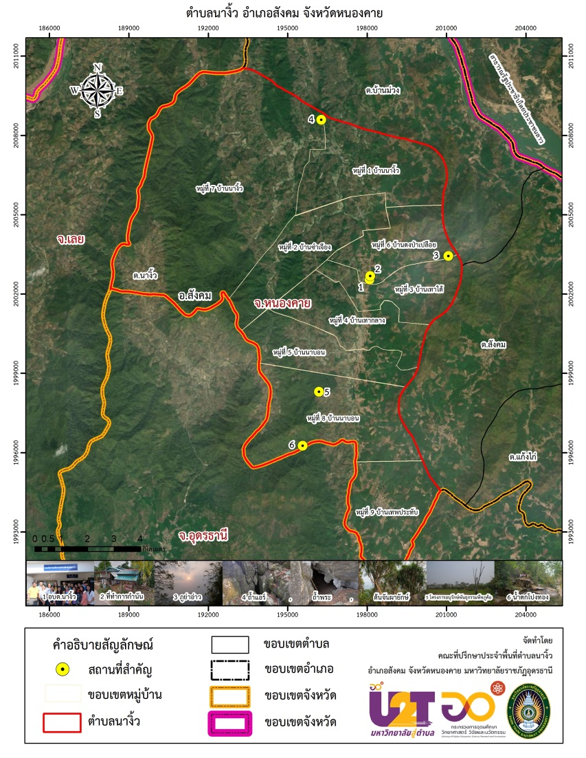

**แผนที่ดาวเทียมแสดงขอบเขตตำบลและหมู่บ้านในตำบลนางิ้ว อำเภอสังคม จังหวัดหนองคาย**

(ที่มา: คณะที่ปรึกษาประจำพื้นที่ตำบลนางิ้ว อำเภอสังคม จังหวัดหนองคาย, 2564)

สภาพพื้นที่ส่วนใหญ่ของตำบลนางิ้ว อำเภอสังคม จังหวัดหนองคาย เป็นเขตป่าสงวนแห่งชาติ นั่นคือ ป่าสงวนแห่งชาติที่ 153 ป่าพานพร้าว-แก้งไก่ ซึ่งแบ่งตามสภาพพื้นที่ออกเป็น 3 ลักษณะ ดังนี้

1. ลักษณะพื้นที่ที่เป็นป่าและภูเขาอยู่ในระดับความสูงตั้งแต่ 250 – 853 เมตร จากระดับน้ำทะเลปานกลาง ซึ่งครอบคลุมพื้นที่มากกว่าครึ่งหนึ่งของตำบลนางิ้ว กระจายตัวอยู่ทางด้านตะวันตกและด้านตะวันออกของพื้นที่ ลักษณะภูเขาเป็นภูเขาหินแกรนิต (เช่นเดียวกับภาคเหนือ) ซึ่งต่างกับพื้นที่อื่นของภาคตะวันออกเฉียงเหนือที่ส่วนใหญ่เป็นภูเขาหินทราย มียอดเขาสำคัญ ได้แก่ ภูย่าอ่าว ภูหวด ภูถ้ำ ภูโคก ภูห้วยหินโง่น ภูจันได ภูโล้น ภูค้อ ภูผารุ้ง ภูขวาง และภูมืด (หรือภูหมอกย่าวาย)

2. ลักษณะพื้นที่เป็นที่ดอนถึงที่ลาดเชิงเขา จะอยู่ระหว่างตอนกลางของพื้นที่และทอดไปตามความยาวของตำบลแนวเหนือ-ใต้ ลักษณะภูมิประเทศสำคัญคือ พบถ้ำ (เช่น ถ้ำพระ-ถ้ำแอร์) และน้ำตก (เช่น น้ำตกโปงทอง)

3. ลักษณะพื้นที่ราบและราบลุ่ม จะกระจายตัวอยู่ตอนกลางของตำบล เป็นพื้นที่ตั้งบ้านเรือนและทำการเกษตร ได้แก่ ทำนาปี เพราะมีลำน้ำสำคัญไหลผ่าน ได้แก่ ลำน้ำพร้าว ลำน้ำฮวย ลำน้ำอึม ลำน้ำขิง และในบางปีอาจเกิดปัญหาน้ำท่วมขังได้

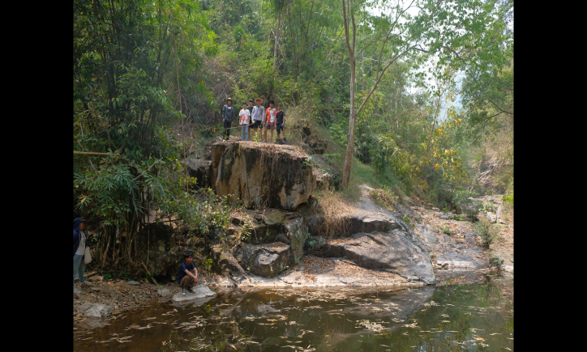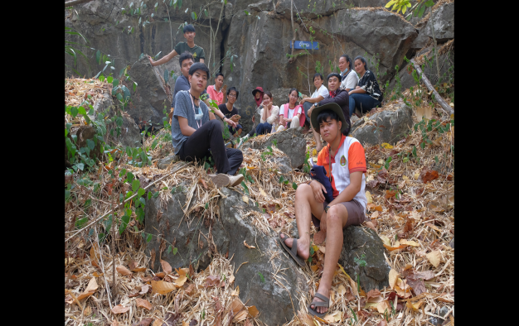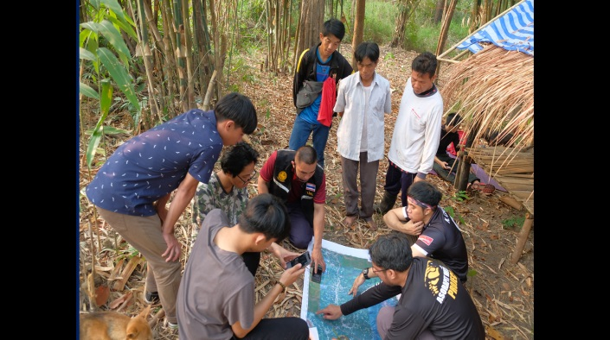

ก. สำรวจตำแหน่งภูมิศาสตร์ภูย่าอ่าว ข. สำรวจถ้ำพระ-ถ้ำแอร์ ค. สำรวจน้ำตกโปงทอง

**ภาพการสำรวจภาคสนามบริบทภูมิศาสตร์และทรัพยากรธรรมชาติตำบลนางิ้ว อำเภอสังคม จังหวัดหนองคาย**

**(ภาพถ่ายโดย: อาจารย์ชฎล นาคใหม่, กุมภาพันธ์ – มีนาคม พ.ศ. 2564)**

สภาพภูมิอากาศ แบ่งออกเป็น 3 ฤดู ได้แก่ ฤดูร้อน เริ่มตั้งแต่เดือนมีนาคม – พฤษภาคม อุณหภูมิเฉลี่ย 32 องศาเซลเซียส ฤดูฝน เริ่มตั้งแต่เดือนมิถุนายน – กันยายน อุณหภูมิเฉลี่ย 20 องศาเซลเซียส ฤดูหนาว เริ่มตั้งแต่เดือนตุลาคม – กุมภาพันธ์ อุณหภูมิเฉลี่ยประมาณ 8 - 15 องศาเซลเซียส และเนื่องจากเป็นพื้นที่ป่าและภูเขา ทำให้อุณหภูมิเฉลี่ยทั้งปีอยู่ที่ 20-25 องศาเซลเซียส

โดยสรุปจะเห็นว่า แม้ตำบลนางิ้วจะไม่มีอาณาเขตติดกับแม่น้ำโขงดังเช่นตำบลอื่นในอำเภอสังคม แต่ความโดดเด่นทางภูมิศาสตร์และทรัพยากรธรรมชาติก็คือ ภูเขาและป่าไม้ ซึ่งก่อให้เกิดทัศนียภาพที่ต่างไปจากพื้นที่อื่นในจังหวัดหนองคายและภาคตะวันออกเฉียงเหนือ ทั้งยังสามารถใช้มาเป็นศักยภาพของพื้นที่ที่จะทำประโยชน์ในโครงการ/กิจกรรมการพัฒนาเชิงพื้นที่ต่อไปในอนาคต

**2. สภาพทางสังคม เศรษฐกิจ และวัฒนธรรมของตำบลนางิ้ว อำเภอสังคม จังหวัดหนองคาย**

ตำบลนางิ้ว อำเภอสังคม จังหวัดหนองคาย มีเนื้อที่ตำบล รวม 87,228 ไร่ หรือ ประมาณ 139 ตารางกิโลเมตร แบ่งเป็นพื้นที่ทำการเกษตร 32,865 ไร่ คิดเป็นร้อยละ 37.68 พื้นที่ป่าและภูเขา 51,770 ไร่ คิดเป็นร้อยละ 59.35 พื้นที่ที่อยู่อาศัย 2,593 ไร่ คิดเป็นร้อยละ 2.97 (ข้อมูลจากการสำรวจโดยองค์การบริหารส่วนตำบลนางิ้ว พ.ศ. 2563) ตำบลนางิ้วมีทั้งหมด 9 หมู่บ้าน โดยมีรายละเอียดของแต่ละหมู่บ้านดังนี้

|  |  |  |  |  |  |  |  |
| --- | --- | --- | --- | --- | --- | --- | --- |
| **หมู่ที่** | **ชื่อหมู่บ้าน** | **จำนวน ครัวเรือน (อาศัยอยู่จริง)** | **จำนวนประชากร** | | | **พิกัดที่ตั้ง** | |
| **ชาย** | **หญิง** | **รวม** | **ละติจูด**  (องศา/ลิปดา/ฟิลิปดา) | **ลองจิจูด**  (องศา/ลิปดา/ฟิลิปดา) |
| 1 | นางิ้ว | 376 | 636 | 650 | 1,286 | 18° 08' 02"N | 102° 08' 01"E |
| 2 | ซำเจียง | 174 | 358 | 327 | 685 | 18° 06' 46"N | 102° 08' 39"E |
| 3 | เทาใต้ | 42 | 83 | 91 | 174 | 18° 05' 06"N | 102° 08' 48"E |
| 4 | เทากลาง | 133 | 226 | 237 | 463 | 18° 04' 38"N | 102° 08' 53"E |
| 5 | นาบอน | 267 | 475 | 454 | 929 | 18° 03' 38"N | 102° 08' 34"E |
| 6 | ดงป่าเปลือย | 122 | 238 | 265 | 503 | 18° 05' 24"N | 102° 08' 51"E |
| 7 | นางิ้ว | 243 | 694 | 489 | 1,183 | 18° 08' 16"N | 102° 07' 57"E |
| 8 | นาบอน | 221 | 429 | 386 | 815 | 18° 03' 25"N | 102° 08' 37"E |
| 9 | เทพประทับ | 353 | 593 | 583 | 1,176 | 18° 00' 50"N | 102° 09' 12"E |
|  | **รวม** | **1,931** | **3,732** | **3,482** | **7,214** |  | |

ในด้านเศรษฐกิจ ตำบลนางิ้วมีการประกอบอาชีพส่วนใหญ่อยู่ในภาคเกษตรกรรม สินค้าเกษตรสำคัญได้แก่ ยางพารา กล้วย ข้าว อ้อย มันสำปะหลัง ซึ่งเป็นพืชเศรษฐกิจดั้งเดิมของพื้นที่ และพืชเศรษฐกิจที่เข้ามาใหม่ (ย้อนหลังไม่เกิน 10 ปี) ได้แก่ โกโก้ ปาล์มน้ำมัน และผลไม้เมืองร้อน (จำพวกเงาะ ทุเรียน ลำไย ฯลฯ) และโดยเฉพาะ “โกโก้” ที่เริ่มมีกระจายการปลูกกันมาก แรกเริ่มจะเป็นการรับกล้าพันธุ์มาจากมหาวิทยาลัยแม่โจ้ จังหวัดเชียงใหม่ แล้วขยายไปยังผู้สนใจปลูกและรวมเป็นกลุ่มอาชีพแบบหลวมๆ ผลผลิตที่ได้จะนิยมส่งขายผลสดให้กับบริษัทที่มารับซื้อ เพราะยังขาดองค์ความรู้การแปรรูปหรือเพิ่มมูลค่าเพิ่มภายในกลุ่ม และยังอยู่ในระยะทดลองเพื่อศึกษาความเป็นไปได้ เช่น การทดลองทำโกโก้ผง สบู่โกโก้ เค้กบราวนีโกโก้ โกโก้แท่งสำหรับทำขนม เป็นต้น นอกจากนี้ยังมีกลุ่มอาชีพอื่นๆ ที่แม้จะมีการรวมกลุ่มทางเศรษฐกิจ แต่ยังขาดเครือข่ายตลาดหรือการยกระดับสู่มาตรฐาน เช่น กลุ่มโฮมสเตย์ กลุ่มทำไม้กวาด กลุ่มจักสาน เป็นต้น

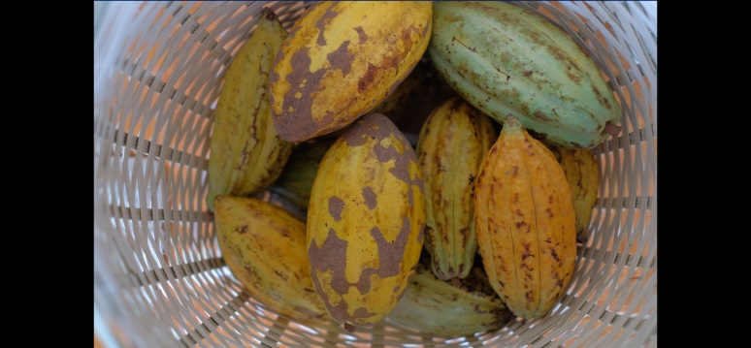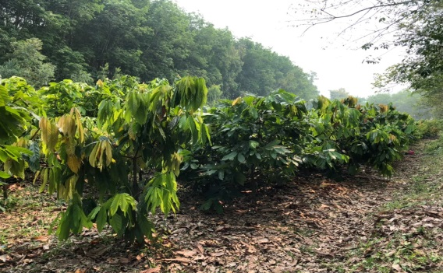

ก. ต้นโกโก้/สวนโกโก้ในตำบลนางิ้ว ข. ผลโกโก้สด

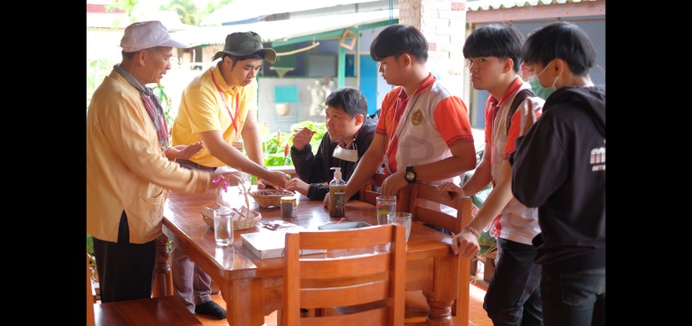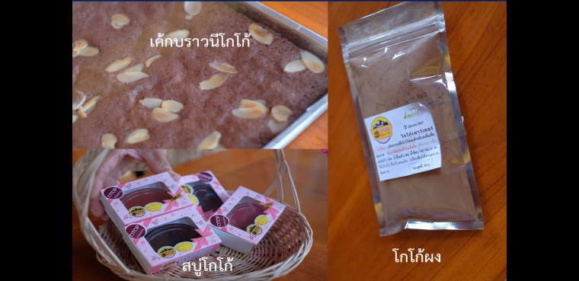

ค.การลงพื้นที่สำรวจศักยภาพกลุ่มโกโก้ตำบลนางิ้ว ง. การทดลองแปรรูปผลิตภัณฑ์จากโกโก้

**ภาพการสำรวจศักยภาพทางเศรษฐกิจของกลุ่มโกโก้ตำบลนางิ้ว อำเภอสังคม จังหวัดหนองคาย**

**(ภาพถ่ายโดย: อาจารย์ชฎล นาคใหม่, กุมภาพันธ์ – มีนาคม พ.ศ. 2564)**

อย่างไรก็ตาม เมื่อพิจารณาจากข้อมูลบัญชีครัวเรือน (ช่วงเดือนมกราคม-เมษายน พ.ศ. 2564) พบว่าประชาชนตำบลนางิ้วส่วนใหญ่ยังมีปัญหารายจ่ายที่มากกว่ารายได้เป็นสัดส่วนสูง โดยรายจ่ายส่วนใหญ่คือรายจ่ายในครัวเรือนประเภทค่าอาหาร และค่าปัจจัยทำการเกษตร ในขณะที่รายได้หลักคือจากการเกษตร (อย่างยางพารา) ซึ่งกำลังเผชิญปัญหาราคาตกต่ำจากภาวะเศรษฐกิจระดับชาติ เป็นเหตุให้เกิดปัญหาหนี้สินครัวเรือนที่สูงตาม และยังผลักให้ประชาชนวัยแรงงานจำนวนหนึ่งออกไปทำงานนอกพื้นที่ เช่น ในตัวจังหวัดหนองคาย อุดรธานี กรุงเทพฯ ต่างประเทศ (เกาหลีใต้ และอิสราเอล) เป็นต้น

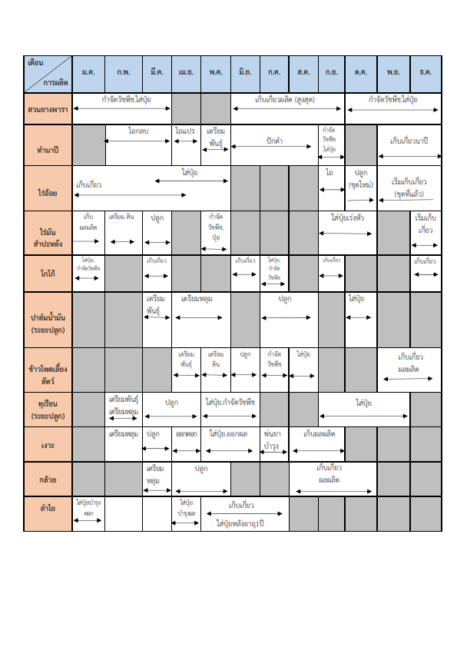

**ปฏิทินอาชีพเกษตรกรรมในหนึ่งรอบปีของตำบลนางิ้ว อำเภอสังคม จังหวัดหนองคาย**

ในด้านองค์กรชุมชน พบว่าตำบลนางิ้วมีเครือข่ายผู้นำที่เข็มแข็ง ประกอบไปด้วยกำนันตำบลนางิ้ว คือ นางเบญจพร ไชยโชค และผู้ใหญ่บ้านอีก 8 หมู่บ้านที่ทำหน้าที่ประธานฝ่ายความมั่นคงของแต่ละหมู่บ้าน และด้วยหมู่บ้านในตำบลนางิ้วมีการเรียงตัวจากเหนือลงใต้เป็นแนวเดียวนี้เอง จึงทำให้ง่ายต่อการตั้งจุดสกัดกั้นเพื่อดูแลความปลอดภัย นอกจากนี้ผู้นำชุมชนแต่ละหมู่บ้านยังมีความสัมพันธ์ที่ดี ทั้งยังมีองค์ความรู้สมัยใหม่ นั่นคือ ทักษะการทำวิจัยชุมชน ซึ่งสามารถใช้เป็นศักยภาพในการพัฒนาชุมชนต่อไปได้

ในด้านสุขภาพและสาธารณสุขชุมชนนั้น ตำบลนางิ้วมีโรงพยาบาลส่งเสริมสุขภาพตำบล 2 แห่ง ได้แก่ รพสต.นางิ้ว (ทางเหนือสุด) และ รพสต.บ้านเทพประทับ (ทางใต้สุด) มีสถานพยาบาล (คลินิก) เอกชน 2 แห่ง พร้อมทั้งมีเครือข่ายอาสาสมัครสาธารณสุขประจำหมู่บ้าน (อสม.) ที่สามารถกระจายการดูแลและเฝ้าระวังสุขภาวะของทั้งตำบลได้อย่างมีประสิทธิภาพ นอกจากนี้ ตำบลนางิ้วยังมีภูมิปัญญาด้านการรักษาพยาบาลทางเลือกอื่นๆ เช่น การใช้ยาสมุนไพร/ยาแผนโบราณ การรักษาโดยใช้หมอพื้นบ้านอย่างหมอขวัญหรือหมอจับเส้น เป็นต้น

ส่วนในด้านประเพณีและวัฒนธรรม พบว่า ชาวตำบลนางิ้วมีลักษณะของวัฒนธรรมที่ผสมผสานกันระหว่างวัฒนธรรมอีสานพื้นถิ่น ลาว และแบบไทเลย (ไทด่าน) ยกตัวอย่างเช่น ประเพณีพื้นถิ่นส่วนใหญ่จะเป็นแบบวัฒนธรรมอีสานพื้นถิ่น (เช่นเดียวกับท้องถิ่นในภาคอีสาน) เช่น งานบุญผะเหวด บุญบั้งไฟ บุญกฐิน บุญสงกรานต์ บุญประทายข้าวเปลือก เป็นต้น และบางส่วนได้รับอิทธิพลจากวัฒนธรรมแบบลาว เช่น การบูชาเสาหลักบ้าน/ผีอารักษ์บ้าน อาหารพื้นบ้าน และมีภาษาถิ่นที่คล้ายกับชาวไทเลย ซึ่งแตกต่างจากพื้นที่อื่นของจังหวัดหนองคาย

D:\ประกันคุณภาพ\ปีงบประมาณ 2564\CSD สัมพันธ์ ครั้งที่ 20\บทความนางิ้ว\ปฏิทินประเพณีตำบลนางิ้ว_001.tif

**ปฏิทินประเพณีและพิธีกรรมในหนึ่งรอบปีของตำบลนางิ้ว อำเภอสังคม จังหวัดหนองคาย**

**3. ศักยภาพชุมชนของตำบลนางิ้ว อำเภอสังคม จังหวัดหนองคาย ในการยกระดับสู่การเป็น “ชุมชนแห่งการท่องเที่ยว”**

หลังจากคณะผู้วิจัยได้ลงพื้นที่สำรวจภาคสนามและเก็บข้อมูลบริบทพื้นที่ของตำบลนางิ้วในด้านต่างๆ แล้ว จึงได้มีการจัดเวทีประชาคมเพื่อคืนข้อมูลสู่ชุมชน และร่วมกันวิเคราะห์ค้นหาศักยภาพชุมชนร่วมกันระหว่างคณะผู้วิจัยและกลุ่มบุคคลสำคัญ ในวันที่ 4 เมษายน พ.ศ. 2564 ณ ห้องประชุมองค์การบริหารส่วนตำบลนางิ้ว อำเภอสังคม จังหวัดหนองคาย ผลจากการวิเคราะห์ศักยภาพชุมชนโดยใช้เครื่องมือ SWOT Analysis และ SWOT to TOWS Matrix มีดังนี้

**จุดแข็ง (S - Strengths)**

S1 = ความเข็มแข็งของเครือข่ายผู้นำชุมชน (กำนัน-ผู้ใหญ่บ้าน) ทั้งยังมีการประสานงานที่ดีระหว่างภาคส่วนท้องถิ่น (อบต.) ทำให้เกิดความร่วมมือที่ดี

S2 = ตำบลนางิ้วมีการจัดการทรัพยากรน้ำที่ดี โดยเฉพาะน้ำเพื่อการเกษตรและการอุปโภคบริโภคในครัวเรือน

S3 = ตำบลนางิ้วสามารถดำรงวัฒนธรรมและประเพณีประจำถิ่นเอาไว้ได้อย่างเหนียวแน่น เช่น อาหารพื้นถิ่น ภาษาพูด วิถีชีวิต พิธีกรรมประเพณี เป็นต้น

S4 = ตำบลนางิ้วมีโครงสร้างของคนแบบสังคมชนบทแบบเครือญาติ เป็นเหตุให้การติดต่อประสานงานระหว่างเครือข่าย/กลุ่มทำได้โดยง่าย และเกิดความเข็มแข็ง เช่น กลุ่มเครือข่ายสุขภาพ (อสม.) เครือข่ายชุดรักษาความปลอดภัยหมู่บ้าน (ชรบ.) และ อปพร. เป็นต้น

S5 = ผู้นำชุมชนมีองค์ความรู้สมัยใหม่ (เช่น สามารถทำวิจัยได้) และเป็นผู้สนับสนุนสำคัญต่อการผลักดันให้ชุมชนตำบลนางิ้วเป็นตำบลแห่งการท่องเที่ยวชุมชน

**จุดอ่อน (W - Weakness)**

W1 = การกระจายสาธารณูปโภคจำเป็นยังไม่ทั่วถึง เช่น ไฟส่องตามทาง ไฟฟ้าตามจุดเสี่ยง ถนนในหมู่บ้านที่ยังชำรุดผุพัง เป็นต้น

W2 = ประชาชนส่วนใหญ่เป็นหนี้จากการทำการเกษตรเชิงเดี่ยว โดยเพราะเกษตรผู้ปลูกยางพารา (จากข้อมูลการเก็บบัญชีครัวเรือนตำบล)

W3 = กลุ่มอาชีพต่างๆ ยังขาดองค์ความรู้ต่อยอดผลิตภัณฑ์ของตนให้เกิดมูลค่าเพิ่ม ทำให้สามารถผลิตแค่กระบวนการ “ต้นน้ำ” เท่านั้น (เป็นผู้ผลิตและขายส่งผลผลิตอย่างเดียว) และบางกลุ่มอาชีพก็ยังขาดความรู้เพื่อการยกระดับสู่มาตรฐาน (เช่น กลุ่มโฮมสเตย์)

W4 = ประชาชนส่วนใหญ่ขาดความรู้ในการเทคโนโลยีสมัยใหม่ (โดยเฉพาะช่องทางออนไลน์)

**โอกาส (O - Opportunities)**

O1 = ต้นทุนทรัพยากรธรรมชาติภายในตำบลมีมากและหลากหลาย (เช่น ภูเขา ป่าไม้ ดิน น้ำตก แม่น้ำ เป็นต้น)

O2 = นโยบายจังหวัดหนองคายในการผลักดันการท่องเที่ยวเชิงนิเวศในเขตพื้นที่อำเภอสังคม

O3 = สินค้าเกษตรอย่าง “กล้วยตาก” ของอำเภอสังคม ได้รับเครื่องหมายสิ่งบ่งชี้ทางภูมิศาสตร์ (Geographical Indication: GI) ซึ่งสามารถนำมาผลักดันให้เกิดจุดเด่นของสินค้าได้

O4 = มีการเข้ามาของพืชเศรษฐกิจที่เป็นช่องทางรายได้ใหม่ เช่น ทุเรียน เงาะ โกโก้ เป็นต้น

**อุปสรรค/ภาวะคุกคาม (T - Threats)**

T1 = ปัญหาเรื่องเอกสารสิทธิ์ของประชาชนที่ใช้พื้นที่ทำกินทับซ้อนกับเขตป่าสงวน

T2 = ระยะทางของตำบลที่ไกลจากศูนย์กลาง (ไกลจากตัวอำเภอสังคม 40 กม. และไกลจากตัวจังหวัดประมาณ 100 กม.) ประกอบกับพื้นที่ของตำบลเป็นแนวยาว มีถนนสายหลักเข้า-ออกแค่เส้นทางเดียว ทำให้ยากต่อการติดต่อคมนาคม

T3 = ปัญหาภัยพิบัติทางธรรมชาติ ที่จะเกิดขึ้นในบางฤดูกาล ได้แก่ ดินถล่ม น้ำป่าไหลหลาก ไฟป่า น้ำท่วมขัง เป็นต้น

T4 = สถานการณ์ไวรัส COVID-19 ที่ทำให้เศรษฐกิจชุมชนชะลอตัว และเกิดปัญหาการว่างงาน

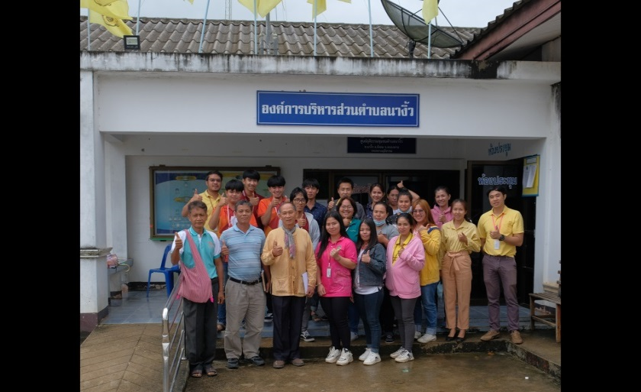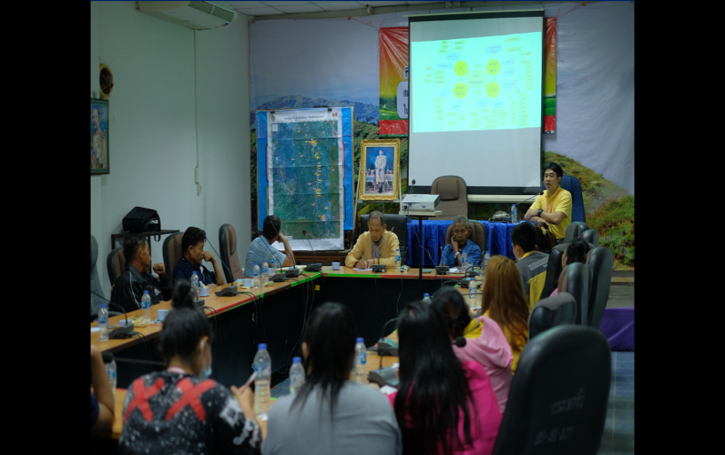

**ภาพการจัดเวทีคืนข้อมูลและร่วมกันวิเคราะห์ค้นหาศักยภาพชุมชนของตำบลนางิ้ว อำเภอสังคม จังหวัดหนองคาย**

**(ภาพถ่ายโดย: อาจารย์ชฎล นาคใหม่, กุมภาพันธ์ – มีนาคม พ.ศ. 2564)**

โดยสรุปจะเห็นว่า ตำบลนางิ้ว อำเภอสังคม จังหวัดหนองคาย มีศักยภาพสำคัญในด้านทรัพยากรธรรมชาติ วัฒนธรรม และความสัมพันธ์ระหว่างเครือข่ายแกนนำชุมชน ทั้งยังมีโอกาสในการยกระดับสู่การเป็นชุมชนแห่งการท่องเที่ยว โดยอาศัยทุนทางธรรมชาติ วัฒนธรรม และเศรษฐกิจดังกล่าว อย่างไรก็ตาม ปัญหาและอุปสรรคสำคัญของชุมชนตำบลนางิ้วในการยกระดับสู่การเป็นชุมชนแห่งการท่องเที่ยวก็คือ การขาดองค์ความรู้ในสื่อสมัยใหม่ และขาดองค์ความรู้ต่อการพัฒนาระบบการจัดการในแต่ละกลุ่มอาชีพ รวมถึงปัญหาภาวะหนี้สิน และกรรมสิทธิ์ถือครองที่ดิน ซึ่งในขั้นตอนก่อนการยกระดับนี้ควรมีการจัดโครงการ/กิจกรรมเพื่อแก้ไขหาทางออกอย่างเป็นแบบแผน

**4. ตำแหน่งกลยุทธ์การพัฒนาตำบลและผลการวิเคราะห์ประเด็นการพัฒนาตามความจำเป็น**

หลังจากที่มีการวิเคราะห์ศักยภาพชุมชนของตำบลนางิ้ว อำเภอสังคม จังหวัดหนองคาย โดยใช้เครื่องมือ SWOT Analysis ข้างต้นแล้ว คณะผู้วิจัยจึงมีนำข้อมูลศักยภาพเหล่าชุมชนเหล่านั้น มาวิเคราะห์เพื่อกำหนดเป็นตำแหน่งกลยุทธ์ในการขับเคลื่อนสู่ทิศทางการยกระดับตำบลนางิ้วสู่การท่องเที่ยวชุมชน โดยใช้เครื่องมือ SWOT to TOWS Matrix ซึ่งได้รายละเอียด ดังต่อไปนี้

| **(S+O) จุดแข็ง + โอกาส**  **= กลยุทธ์เชิงรุก** | **(W+O) จุดอ่อน + โอกาส**  **= กลยุทธ์เชิงแก้ไข** |
| --- | --- |
| 1. ขับเคลื่อน การท่องเที่ยวเชิงอนุรักษ์ และ การท่องเที่ยวเชิงนิเวศ ที่ทำให้เห็นถึงจุดเด่นด้านทรัพยากรธรรมชาติและสิ่งแวดล้อม  2. สร้างเครือข่ายผู้นำชุมชนและระบบในการเฝ้าระวังด้านทรัพยากรธรรมชาติและความปลอดภัย  3. ใช้ทุนทางวัฒนธรรมของชุมชน (เช่น ประเพณี อาหารท้องถิ่น) ส่งเสริมอัตลักษณ์ของการท่องเที่ยวชุมชนที่จะเกิดขึ้น  4. ยกระดับกลุ่มอาชีพในชุมชน เช่น กลุ่มโฮมสเตย์ กลุ่มเครือข่ายเกษตรกรผู้ปลูกโกโก้ กลุ่มเกษตรกรสวนผลไม้ เป็นต้น ให้กลายเป็นกลุ่มวิสาหกิจชุมชนที่มีระบบการจัดการและศักยภาพการแปรรูปเพื่อเพิ่มมูลค่าเพิ่ม | 1. เสนอโครงการเพื่อขออนุมัติงบประมาณจากหน่วยงานภาครัฐในท้องถิ่นเพื่อส่งเสริมสาธารณูปโภคให้เพียงพอ (โดยใช้เหตุผลของการผลักดันการเที่ยวของชุมชน)  2. ส่งเสริมด้านสื่ออิเล็กทรอนิกส์สมัยใหม่และ การใช้ platform ออนไลน์เพื่อประชาสัมพันธ์การท่องเที่ยว (เช่น จัดกิจกรรมอบรมการใช้สื่อสมัยใหม่ จัดโครงสร้างพื้นฐานด้านการสื่อสารให้เพียงพอ เป็นต้น) |
| **(S+T) จุดแข็ง + อุปสรรค**  **= กลยุทธ์เชิงป้องกัน** | **(W+T) จุดอ่อน +อุปสรรค**  **= กลยุทธ์เชิงรับ** |
| 1. เครือข่ายผู้นำชุมชนใช้ความรู้สมัยใหม่ (เช่น ข้อมูลจากการวิจัย เรื่องสิทธิทำกิน) ขยายผลความรู้สู่ประชาชนในพื้นที่รับผิดชอบ เพื่อให้ประชาชนสามารถใช้ประโยชน์จากพื้นที่ได้อย่างถูกกฎหมาย  2. สร้างจุดเฝ้าระวังความปลอดภัยหรือจุดสกัดกั้นเตือนภัยในด้านทิศเหนือและทิศใต้ของตำบล (ทางเข้าออกของตำบล) | 1. สร้างความร่วมมือกับหน่วยงานภาครัฐ หรือภาคประชาชนในการประชาสัมพันธ์ด้านการท่องเที่ยว เช่น การสร้างป้ายบอกทาง/สถานที่ท่องเที่ยวที่เป็นมาตรฐาน เป็นต้น  2. การสร้างเว็บไซต์หรือ platform ที่สามารถกระจายข้อมูลได้อย่างแพร่หลาย โดยเน้นเจาะกลุ่มตลาดที่ชื่นชอบการท่องเที่ยวแบบอนุรักษ์ แบบนิเวศ(ธรรมชาติ) ผจญภัย และวิถีชุมชนดั้งเดิม |

เมื่อนำผลการวิเคราะห์ตำแหน่งยุทธศาสตร์ มาเรียงประเด็นการพัฒนาตามความจำเป็นของตำบลนางิ้ว อำเภอสังคม จังหวัดหนองคาย จะสอดคล้องกับเหตุผล ความต้อง และศักยภาพของชุมชนได้ดังต่อไปนี้

| **ประเด็นการพัฒนา** | **เหตุผล** |
| --- | --- |
| 1. ขับเคลื่อน “การท่องเที่ยวเชิงอนุรักษ์” และ “การท่องเที่ยวเชิงนิเวศ” ที่ทำให้เห็นถึงจุดเด่นด้านทรัพยากรธรรมชาติ | พื้นที่ตำบลนางิ้วมีระบบนิเวศที่หลากหลายมีความอุดมสมบูรณ์ด้วยธรรมชาติที่งดงาม มีอัตลักษณ์ทางวัฒนธรรมเฉพาะถิ่น เพื่อนำไปสู่การท่องเที่ยวที่ใช้ประโยชน์จากทรัพยากรธรรมชาตินอกจากนี้ยังส่งเสริมให้ประชาชนได้เรียนรู้ด้านการจัดการท่องเที่ยว การจัดการรายได้และการกระจายรายได้จากการท่องเที่ยวสู่คนทุกกลุ่มในชุมชน |
| 2. เครือข่ายผู้นำชุมชนใช้ความรู้สมัยใหม่ (เช่น ข้อมูลจากการวิจัย เรื่องสิทธิทำกิน) ขยายผลความรู้สู่ประชาชนในพื้นที่รับผิดชอบ | เนื่องจากคนในชุมชนขาดความรู้ด้านสิทธิที่ดินทำกินและกฎหมายการในครอบครองที่ดิน ผู้นำชุมชนจึงส่งเสริม สนับสนุน โดยการขอความอนุเคราะห์จากกรมป่าไม้หรือหน่วยงานที่เกี่ยวข้องให้มีส่วน ร่วมในการถ่ายทอดความรู้ทางวิชาการสู่คนในชุมชน |
| 3. ยกระดับกลุ่มอาชีพในชุมชน เช่น กลุ่มโฮมสเตย์ กลุ่มเครือข่ายเกษตรกรผู้ปลูกโกโก้ กลุ่มเกษตรกรสวนผลไม้ เป็นต้น ให้กลายเป็นกลุ่มวิสาหกิจชุมชนที่มีระบบการจัดการและศักยภาพการแปรรูปเพื่อเพิ่มมูลค่า | ประชาชนในตำบลงิ้วมีการประกอบอาชีพด้านเกษตรกรรมที่หลากหลาย โดยเฉพาะพืชเศรษฐกิจใหม่ที่กำลังแพร่หลาย อย่างโกโก้ สวนผลไม้ (กล้วย เงาะ ทุเรียน ฯลฯ) ซึ่งสามารถนำมาแปรรูปเป็นผลิตภัณฑ์เพื่อจำหน่าย เช่น การนำกล้วยที่มีการปลูกภายในชุมชนมาแปรรูปเป็นกล้วยตาก กล้วยทอด กล้วยฉาบ กล้วยหักมุก หรือการแปรรูปโกโก้เพื่อเพิ่มมูลค่าเพิ่ม แต่ยังไม่ได้มีการรวมกลุ่มหรือระบบการจัดการที่เหมาะสม จึงควรมีกิจกรรมที่ส่งเสริมการยกระดับการจัดกลุ่มดังกล่าว เช่น การจัดระบบเป็นกลุ่มวิสาหกิจชุมชนโฮมสเตย์ หรือกลุ่มเกษตรกรต่างๆ ขึ้นเพื่อความมั่นคงและเพื่อเกิดศักยภาพการแปรรูปให้เกิดมูลค่าเพิ่ม |
| 4. เสนอโครงการเพื่อขออนุมัติงบประมาณจากหน่วยงานภาครัฐในท้องถิ่น สำหรับพัฒนาสาธารณูปโภคพื้นฐานเพื่ออำนวยความสะดวกและการท่องเที่ยวชุมชนที่จะเกิดขึ้น | เนื่องจากตำบลนางิ้วมีการติดตั้งไฟฟ้าสาธารณะตามจุดเสี่ยงต่างๆ ยังไม่เพียงพอและไม่สามารถใช้งานได้ อีกทั้งถนนชำรุดหลายจุดที่ยังไม่ได้รับการซ่อมแซม เพื่อส่งเสริมสาธารณูปโภคให้เพียงพอแก่ประชาชน และรองรับการท่องเที่ยวชุมชนในอนาคต |
| 5. ส่งเสริมด้านสื่ออิเล็กทรอนิกส์สมัยใหม่และ การใช้ platform ออนไลน์ และการสร้างเว็บไซต์หรือ platform ที่สามารถกระจายข้อมูลได้อย่างแพร่หลาย โดยเน้นเจาะกลุ่มตลาดที่ชื่นชอบการท่องเที่ยวแบบธรรมชาติ อนุรักษ์(นิเวศ) ผจญภัย และวิถีชุมชนดั้งเดิม | ปัจจุบันสื่ออิเล็กทรอนิกส์ได้เข้ามามีบทบาทในชีวิตประจำวันเป็นอย่างมาก จึงใช้ประโยชน์ของสื่ออิเล็กทรอนิกส์มาประชาสัมพันธ์ เผยแพร่ข้อมูลสถานที่ท่องเที่ยวในพื้นที่ตำบลนางิ้ว เพื่อดึงดูดนักท่องเที่ยว เช่น จัดกิจกรรมอบรมการใช้สื่อสมัยใหม่ จัดโครงสร้างพื้นฐานด้านการสื่อสารให้เพียงพอ เป็นต้น |
| 6. สร้างความร่วมมือกับหน่วยงานภาครัฐ หรือภาคประชาชนในการประชาสัมพันธ์ด้านการท่องเที่ยว เช่น การสร้างป้ายบอกทาง/บอกสถานที่สำคัญ/สถานที่ท่องเที่ยวที่เป็นมาตรฐาน เป็นต้น | เนื่องจากตำบลนางิ้วมีระบบนิเวศที่หลากหลายมีความอุดมสมบูรณ์ด้วยธรรมชาติ ทว่าตั้งอยู่ห่างจากเส้นทางหลวงชนบท ทำให้ไม่ค่อยมีผู้คนรู้จักสถานที่ท่องเที่ยวในตำบลนางิ้วอย่างแพร่หลาย จึงขอความอนุเคราะห์จากภาครัฐในการทำป้ายบอกทางที่ได้มาตรฐาน และภาคประชาชนในการประชาสัมพันธ์ สร้างเว็บ สร้างเพจในการกระจายข้อมูลแหล่งท่องเที่ยวและวิถีชีวิตของคนในชุมชนให้เป็นที่รู้จักแก่บุคคลภายนอก |

โดยสรุปจะเห็นว่า ตำบลนางิ้ว อำเภอสังคม จังหวัดหนองคาย มีศักยภาพที่จะพัฒนายกระดับสู่ “ชุมชนแห่งการท่องเที่ยว” ซึ่งด้วยความโดดเด่นของต้นทุนทรัพยากรธรรมชาติและวัฒนธรรม รูปแบบการท่องเที่ยวของตำบลนางิ้วสามารถขับเคลื่อนสู่ “การท่องเที่ยวเชิงอนุรักษ์” และ “การท่องเที่ยวเชิงนิเวศ” ได้ อย่างไรก็ตาม การพัฒนาขับเคลื่อนการท่องเที่ยวชุมชนดังกล่าวจำเป็นต้องเกิดขึ้นควบคู่กับการจัดวางระบบกลไกการจัดการให้ดีเสียก่อน รวมถึงหาทางออกให้กับปัญหาสำคัญ อย่างเรื่องสิทธิทำกิน/กฎหมาย การมีส่วนร่วมในผลประโยชน์ของทุกภาคส่วนในชุมชน และการเสริมองค์ความรู้ด้านการเพิ่มมูลค่าผลิตภัณฑ์และประชาสัมพันธ์ ให้ครบทุกกระบวนการทั้ง “*ต้นน้ำ-กลางน้ำ-ปลายน้ำ*” ทั้งนี้ก็เพื่อคาดหวังจะให้การท่องเที่ยวชุมชนของตำบลนางิ้วที่จะเกิดขึ้น ให้ผลประโยชน์กับคนในชุมชนอย่างยั่งยืนมากที่สุด

**สรุปผลและอภิปรายผลการวิจัย**

ผลการวิจัยเรื่องศักยภาพชุมชนต่อการยกระดับสู่การท่องเที่ยวชุมชน กรณีศึกษาตำบลนางิ้ว อำเภอสังคม จังหวัดหนองคาย สามารถสรุปและอภิปรายผลตามวัตถุประสงค์ได้ดังนี้

1. บริบททางภูมิศาสตร์ของตำบลนางิ้ว อำเภอสังคม จังหวัดหนองคาย มีพื้นที่ส่วนใหญ่เป็นภูเขาและพื้นป่า แม้ไม่มีอาณาเขตติดกับแม่น้ำโขงเหมือนตำบลอื่น แต่สภาพพื้นที่ ทรัพยากร ภูมิอากาศ และการกระจายตัวของชุมชนกลางหุบเขาจะมีความใกล้เคียงกับภาคเหนือหรือภาคใต้ เช่น บ้านสะปัน จังหวัดน่าน (เปรียบเทียบโดยคณะผู้วิจัย) หรือบ้านคีรีวง จังหวัดนครศรีธรรมราช (เปรียบเทียบกับข้อมูลวิจัยของ กุลวดี จันทร์วิเชียร และคณะ, 2564: 270-271) มีเศรษฐกิจที่ถูกขับเคลื่อนโดยภาคเกษตรกรรม พืชเศรษฐกิจสำคัญคือ ยางพารา และกล้วย ส่วนพืชเศรษฐกิจใหม่ที่มีโอกาสเติบโตและสร้างช่องทางรายได้ใหม่ก็คือ โกโก้ และผลไม้เมืองร้อน แต่ปัจจุบันตำบลนางิ้วยังประสบปัญหาเศรษฐกิจ โดยเฉพาะรายจ่ายครัวเรือนที่สูง และภาวะหนี้สินครัวเรือน ที่มีสาเหตุมาจากการขยายผลผลิตทางการเกษตรที่ต่ำกว่าต้นทุน ส่งผลให้เกิดการให้วัยแรงงานอพยพไปทำงานนอกพื้นที่ ด้านสังคมพบว่ามีความเป็นชุมชนเครือญาติ และมีการเฝ้าระวังความปลอดภัยที่ทั่วถึง มีการกระจายด้านการรักษาพยาบาลโดยรัฐอย่างทั่วถึง ทั้งยังมีความโดดเด่นเฉพาะทางวัฒนธรรมเมื่อเปรียบเทียบกับพื้นที่อื่นในจังหวัดหนองคายหรือภาคตะวันออกเฉียงเหนือตอนบน

2. การค้นหาศักยภาพชุมชนของตำบลนางิ้ว อำเภอสังคม จังหวัดหนองคาย ในการยกระดับสู่การเป็นชุมชนแห่งการท่องเที่ยวศักยภาพ สามารถสรุปโดยแบ่งเป็นด้านๆ ดังต่อไปนี้

**- ศักยภาพด้านทรัพยากรธรรมชาติและสิ่งแวดล้อม** พบว่า ตำบลนางิ้วมีทรัพยากรธรรมชาติที่หลากหลายและยังสมบูรณ์อยู่ ได้แก่ ภูเขา ป่าไม้ แม่น้ำ น้ำตก ถ้ำ ซึ่งสามารถยกระดับเป็นแหล่งท่องเที่ยวทางธรรมชาติในลักษณะ “การท่องเที่ยวเชิงนิเวศ” หรือ “การท่องเที่ยวเชิงอนุรักษ์” ได้

**- ศักยภาพด้านเศรษฐกิจ** พบว่า ตำบลนางิ้วมีการประกอบอาชีพทางเกษตรสำคัญอย่างพืชสวนและไม้ยืนต้น (เช่น ผลไม้ สวนโกโก้ เป็นต้น) ซึ่งสามารถยกระดับเป็นการท่องเที่ยวแบบวนเกษตร พร้อมทั้งมีการกลุ่มอาชีพ ได้แก่ กลุ่มโกโก้ กลุ่มโฮมสเตย์ กลุ่มจักสาน ฯลฯ ซึ่งสามารถแปรรูปเป็นกิจกรรมการท่องเที่ยว ตลอดจนเป็นผลิตภัณฑ์หรือบริการสำหรับนักท่องเที่ยวได้

**- ศักยภาพด้านการเรียนรู้และอัตลักษณ์ทางวัฒนธรรม** พบว่า ตำบลนางิ้วมีความโดดเด่นในด้านทรัพยากรธรรมชาติและภูมิศาสตร์กายภาพ ซึ่งสามารถพัฒนาเป็นแหล่งเรียนรู้ด้านภูมิศาสตร์ ธรณีวิทยา หรือสิ่งแวดล้อมศึกษาได้ ส่วนด้านวัฒนธรรมก็พบว่า ตำบลนางิ้วมีความเฉพาะทางวัฒนธรรม เช่น ภาษา อาหาร ประเพณี และแหล่งโบราณคดี(เหมืองทองแดงโบราณ) ที่สามารถพัฒนาให้เป็นแหล่งเรียนรู้ทางประวัติศาสตร์และภูมิปัญญาท้องถิ่นได้

**- ศักยภาพด้านองค์กรชุมชนและด้านความปลอดภัย** พบว่า ตำบลนางิ้วมีความเข้มแข็งในเครือข่ายผู้นำชุมชนและสามารถสร้างระบบดูแลความปลอดภัยในตำบลได้อย่างทั่วถึง ตัวผู้นำมีองค์ความรู้สมัยใหม่ ซึ่งสามารถพัฒนาไปสู่การสร้างการมีส่วนร่วมระหว่างผู้นำและประชาชนในตำบลได้ พร้อมกันนี้ยังมีระบบสาธารณสุขที่สามารถรองรับความต้องการของคนตำบลและการท่องเที่ยวได้อย่างทั่วถึง

**ข้อเสนอแนะจากผลการวิจัยและแนวทางการต่อยอด**

1. ผลการศึกษาศักยภาพชุมชนของตำบลนางิ้ว อำเภอสังคม จังหวัดหนองคาย สามารถใช้เป็นฐานข้อมูลในการออกแบบกิจกรรมการพัฒนา โดยเฉพาะการขับเคลื่อนสู่การท่องเที่ยวโดยชุมชน

2. หน่วยงานภาครัฐ หรือองค์กรปกครองส่วนท้องถิ่น สามารถใช้ข้อมูลศักยภาพชุมชนเป็นบริบทพื้นฐานควบคู่กับการดำเนินนโยบายการพัฒนาพื้นที่

3. แนวทางการต่อยอดการวิจัย สามารถนำศักยภาพและปัญหาของตำบลนางิ้ว มาออกแบบเพื่อสร้างกิจกรรม/โครงการการพัฒนาหรือยกระดับการท่องเที่ยวโดยชุมชน ซึ่งกิจกรรม/โครงการที่เกิดต่อจากนี้ ควรเน้นการวางระบบ กลไก หรือแบบแผนสำหรับเตรียมความพร้อมสู่การท่องเที่ยวโดยชุมชน ทำได้โดยการจัดกิจกรรม/โครงการที่แก้ปัญหาเดิมให้ทุเลาลง พร้อมกับการสร้างระบบใหม่เพื่อรองรับการท่องเที่ยวโดยชุมชนที่จะเกิดขึ้น

**กิตติกรรมประกาศ**

บทความวิจัยนี้ เป็นการสังเคราะห์จากผลการศึกษาข้อมูลตำบลนางิ้ว อำเภอสังคม จังหวัดหนองคาย ซึ่งเป็นส่วนหนึ่งของโครงการพัฒนาตำบลภายใต้โครงการยกระดับเศรษฐกิจและสังคมรายตำบลแบบบูรณาการ (1 มหาวิทยาลัย 1 ตำบล) ในพื้นที่บริการของมหาวิทยาลัยราชภัฏอุดรธานี ในการนี้ขอขอบพระคุณสำนักวิจัยและพัฒนา มหาวิทยาลัยราชภัฏอุดรธานี ตลอดจนกระทรวงอุดมศึกษา วิทยาศาสตร์ วิจัย และนวัตกรรม (อว) ที่ให้การสนับสนุน ตลอดจนถึงคณะทำงาน (อว.จ้างงาน) ตำบลนางิ้วทุกคน ที่เอื้อเฟื้อข้อมูลและช่วยเหลือด้วยดีมาโดยตลอด

**เอกสารอ้างอิง**

การท่องเที่ยวแห่งประเทศไทย. (2561). “Tourism Go Local ชุมชนเติบใหญ่ เมืองไทยเติบโต” [ระบบออนไลน์]. ที่มา https://www.tatreviewmagazine.com/article/tourism-go-local/ (สืบค้นเมื่อวันที่ 26 พฤษภาคม พ.ศ. 2564)

กุลวดี จันทร์วิเชียร, เตชิตา สุทธิรักษ์, อรรณพ ขำขาว, พัทธนันท์ อธิตัง และ วิสุตร์ เพชรรัตน์. (2564). “ปัจจัยความสำเร็จของการจัดการการท่องเที่ยวเชิงนิเวศอย่างยั่งยืนของชุมชนหมู่บ้านคีรีวง จังหวัดนครศรีธรรมราช”. **วารสารรัชต์ภาคย์.** 15, 40: 264-273

โกมาตร จึงเสถียรทรัพย์ และคณะ. (2554). **วิถีชุมชน: เครื่องมือ 7 ชิ้นที่ทำให้งานชุมชนง่าย ได้ผล และสนุก.** กรุงเทพฯ: สำนักพิมพ์สุขศาลา.

ประนอม การชะนันท์. (2564). “แนวทางการสร้างศักยภาพการจัดการตนเองด้านการท่องเที่ยวอย่างยั่งยืน ของชุมชนกรุงชิง อำเภอนบพิตำ จังหวัดนครศรีธรรมราช”. **วารสารมหาจุฬานาครทรรศน์.** 8, 2: 1-14

ปุณยวีร์ วิเศษสุนธรสกุล, ชวลีย์ ณ ถลาง, ชมพูนุช จิตติภาวร และ สหนนท์ ตั้งเบญจสิริกุล. (2563). “แนวทางการพัฒนาศักยภาพการท่องเที่ยวโดยชุมชน จังหวัดนครราชสีมา”. **วารสารการวิจัยการบริหารการพัฒนา**. 10, 3: 22-33

วิชญ์ จอมวิญญาณ์. (2560). **ภูมิศาสตร์ประเทศไทย.** อุดรธานี: คณะมนุษยศาสตร์และสังคมศาสตร์ มหาวิทยาลัยราชภัฏอุดรธานี.

ศูนย์วิจัยกสิกรไทย. (2561). “แนวโน้มเศรษฐกิจและการท่องเที่ยว”. [ระบบออนไลน์]. ที่มา http://ttaa.or.th (สืบค้นเมื่อวันที่ 26 พฤษภาคม พ.ศ. 2564)

สำนักงานสถิติแห่งชาติ กระทรวงดิจิทัลเพื่อเศรษฐกิจและสังคม. (2561) “รายได้จากการท่องเที่ยว จำแนกรายจังหวัด: จังหวัดหนองคาย”. [ระบบออนไลน์]. ที่มาhttps://opendata.data.go.th/dataset/1559?fbclid=IwAR17AU9JaCR5D8XE8NfAqSUyPRE6Q0HPQAHMd1HJ767PkbVmgW1sJoyEFDg (สืบค้นเมื่อวันที่ 26 พฤษภาคม พ.ศ. 2564)